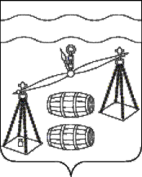

муниципальный район
"Сухиничский район"

Калужская область
районная дума
Р Е Ш Е Н И Е

от 06.03.2020 № 513
Об утверждении отчета о выполнении
прогнозного плана (программы) прива-
тизации муниципального имущества
МР "Сухиничский район" на 2019 год

На основании ст. 50 Федерального закона от 06.10.2003 № 131-ФЗ "Об общих принципах организации местного самоуправления в Российской Федерации", Федерального закона от 21.12.2001 № 178-ФЗ "О приватизации государственного и муниципального имущества", Устава муниципального района "Сухиничский район" Районная Дума муниципального района "Сухиничский район", РЕШИЛА:

1. Утвердить отчет о выполнении прогнозного плана (программы) приватизации муниципального имущества МР "Сухиничский район" на 2019 год в соответствии с приложением к настоящему Решению.
2. Контроль за исполнением настоящего решения возложить на администрацию муниципального района "Сухиничский район" и комиссию Районной Думы по бюджету, финансам и налогам.

Глава муниципального района
"Сухиничский район" Н.А. Егоров

